姓名 | 学号 | 班级 | 选题 | 论述 | 结论 | 总分
马汉臻 | 2013301510017 | 弘毅班

随机行走与扩散
姓名：马汉臻 学号：2013301510017 班级：弘毅班

摘要
本报告系计算物理课程期终作业，研究随机行走与扩散的相关问题。先从二维单粒子系统入手，模拟单粒子的随机行走，进而模拟多粒子系统，得到与二维扩散现象相对应的结果。接着考虑各向异性的扩散，模拟多粒子系统在外场中的行为。

关键词
随机行走 布朗运动 扩散

介绍
扩散是一种常见的随机过程。在扩散现象中，每个粒子的运动都可看作独立的随机行走。因此，随机行走与布朗运动类似，是布朗运动的理想数学状态。尽管在模拟随机行走的过程中，不考虑粒子服从的真实动力学规律，但当模拟的时间足够长、模拟粒子数足够多后，就可以准确的描述真实系统的统计学规律。本文先从二维单粒子系统出发，考察粒子的随机行走行为，再模拟多粒子系统，尝试用随机行走刻画扩散现象，并得出扩散现象的一些规律。

正文
先考虑单个粒子的二维随机行走。粒子进行分步的运动，每次可朝着上下左右四个方向移动，并且每个方向的几率和移动距离都一样。假设粒子初始时刻位于原点，图1画出了两次独立运动的轨迹，分别为1000和10000步。
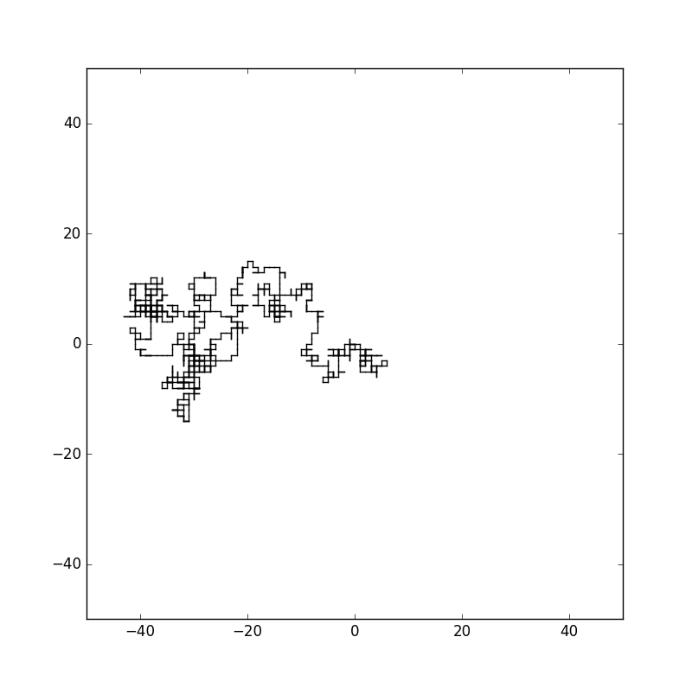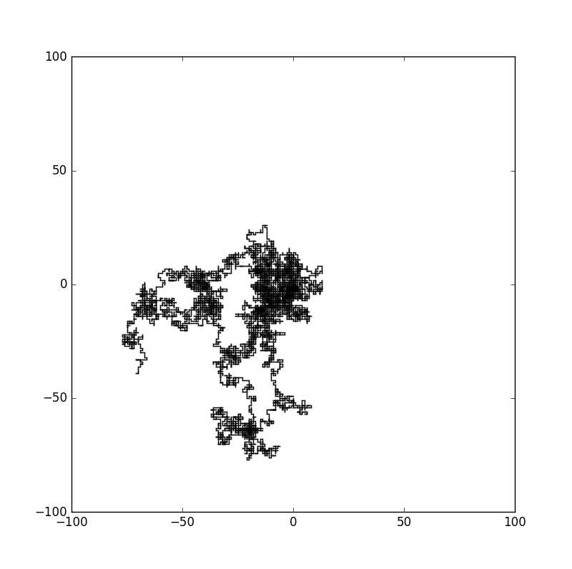
图1 两次独立随机行走的轨迹，初始位置在原点。左：1000步；右：10000步
可以看出，在单次随机行走中，粒子的轨迹往往朝某一方向延伸，但这个方向是随机的。可以认为，单个粒子在随机行走中倾向于远离初始点。这种远离的倾向将在下面的多粒子系统中进行更细致的考察。
现在同时考虑多次随机行走，可看做一个多粒子体系，且粒子之间的随机行走是独立的。图2中模拟了包含1000个粒子的体系，在运行了一定时间后的粒子分布。为了叙述方便，将模拟的步数等同为时间t。
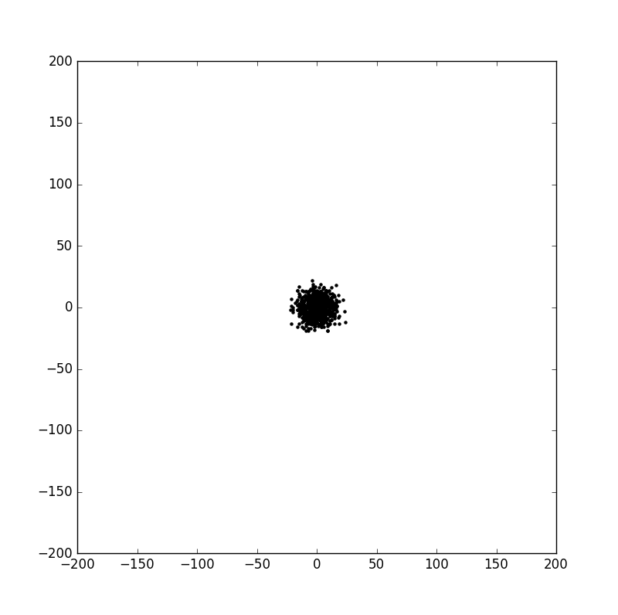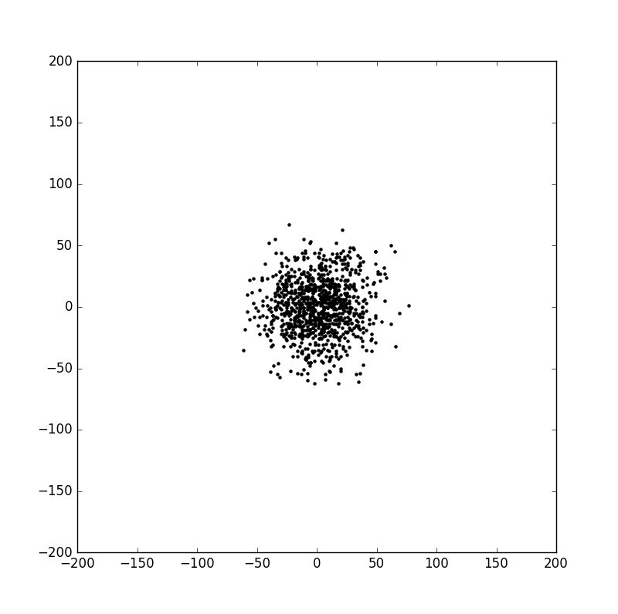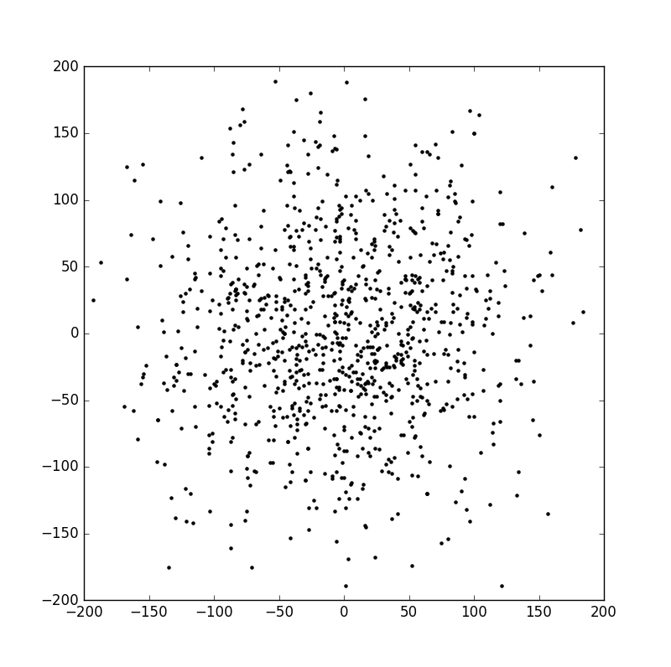
图2 1000个粒子进行一定时间的随机行走后分布图。左：t=100；中：t=1000；右t=10000
从图2可以清晰而直观地看出，粒子有远离原点的倾向。随着模拟时间增加，粒子的分布范围增大，这正是扩散现象的表现。但是无论时间有多长，越靠近原点的地方，粒子数密度越高。为了直观考察这一数密度的分布特点，将平面划分成25×25的格子，计算每格内的平均数密度，以此作为该格中心的数密度，画出三维的密度分布图。为了使图像更平滑，考虑10000个粒子。在图3的右图中，数密度平面在中心处只有一点隆起，这也说明在t=10000时，粒子扩散已经非常充分，中心处的数密度已远小于初始时刻。
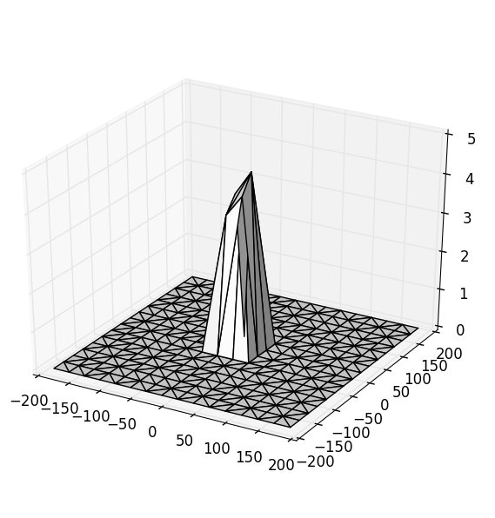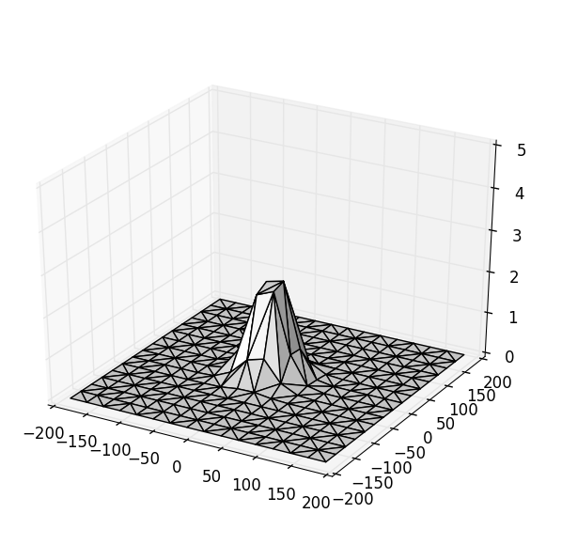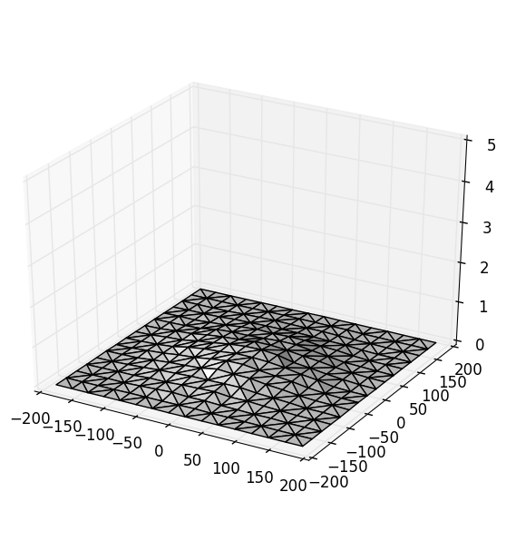
图3 10000个粒子进行一定时间模拟后的数密度分布。左：t=100；中：t=1000；右：t=10000

为了进一步说明粒子与原点偏离程度随时间的变化，计算粒子与原点距离的平方平均，即
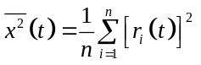
其中
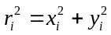，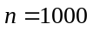
需要指出的是，对于每一个时间t的结果，程序都是重新从t=0开始模拟的，但在粒子数足够多的情况下，并不影响问题的实质。图4画出了1000个粒子的体系中，粒子位移平方平均与时间的关系。
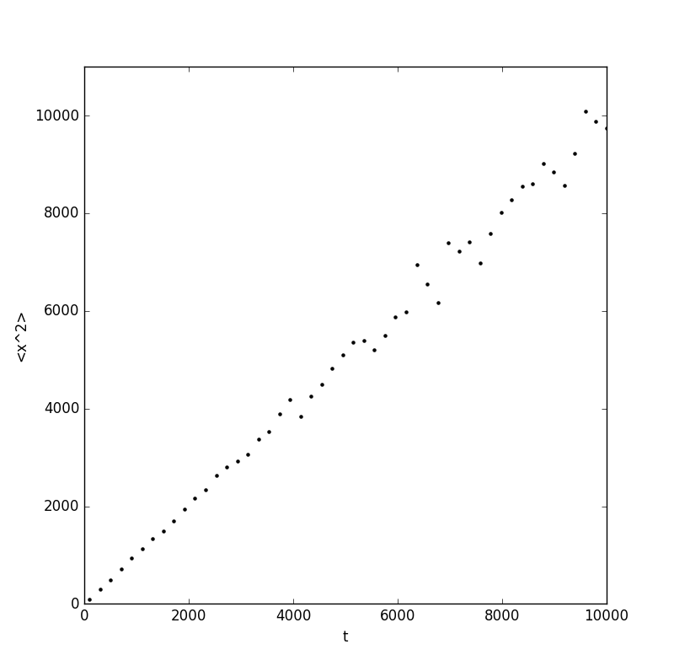
图4 粒子位移平方平均与时间的关系，粒子数n=1000
从图中可以看出，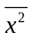与t呈正比关系，且直线斜率为1，这与课本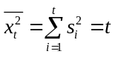的结论一致。并且由扩散系数D与的关系可知，扩散系数：
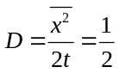
在实际的物理问题中，扩散系数与粒子的平均自由程和平均速率（即温度）有关。在该问题中，平均自由程为1单位长度，平均速率为1单位长度每单位时间。
至此考虑的随机行走中，粒子朝四个方向运动的概率相等，对应于各向同性的扩散。接下来模拟各向异性的扩散现象。假设粒子朝上下运动的几率仍分别为0.25，单朝右的几率为0.3，朝左为0.2，这样相当于模拟存在外部作用（电场等）的情况。
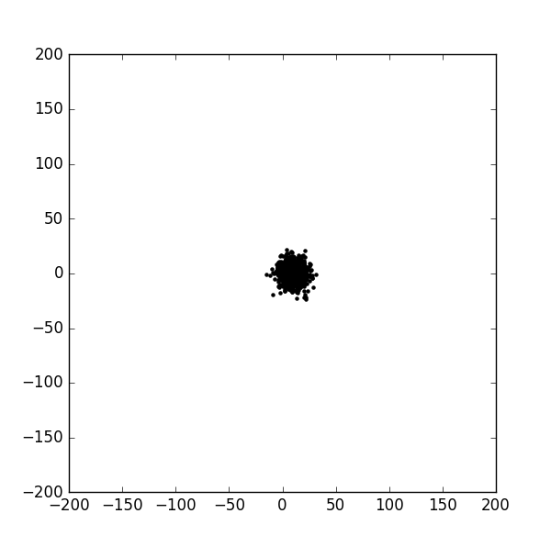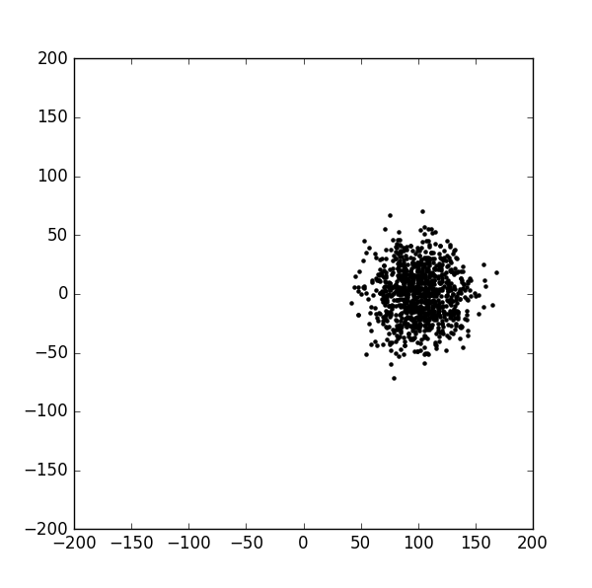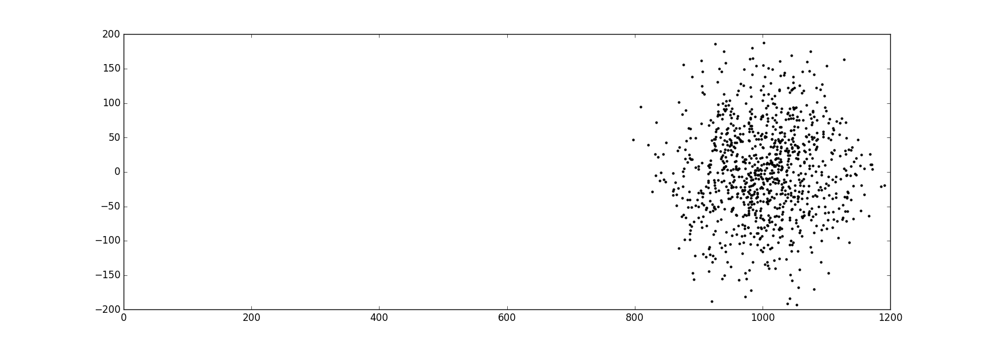
图5 各向异性扩散，每步朝右的几率为0.3，朝左为0.2，其他方向不变。图片依次对应t=100,1000,10000
可以看到，左右几率的不相等，可看作粒子各向同性扩散，然后整体进行平移，在质心系下，粒子的分布同各向同性的一样。向右平移的速度与左右几率差有关。
还可以模拟沿竖直和水平方向运动几率不同的情况。图6中模拟了水平运动几率0.7，竖直方向几率0.3的情况。可以看到，此时粒子的分布被“压扁了”，沿水平方向比竖直方向延伸得更多。
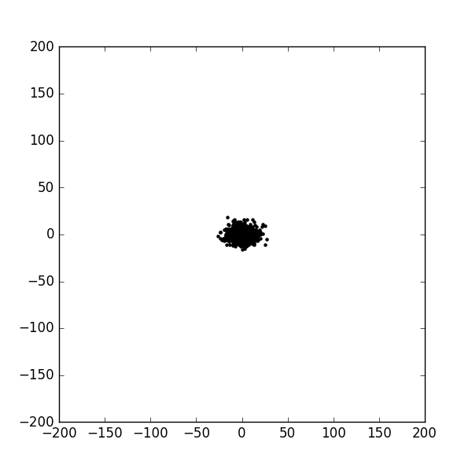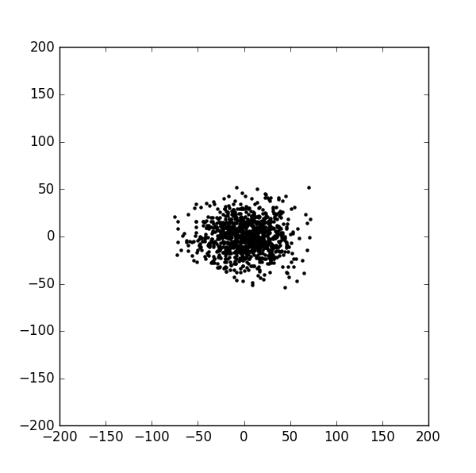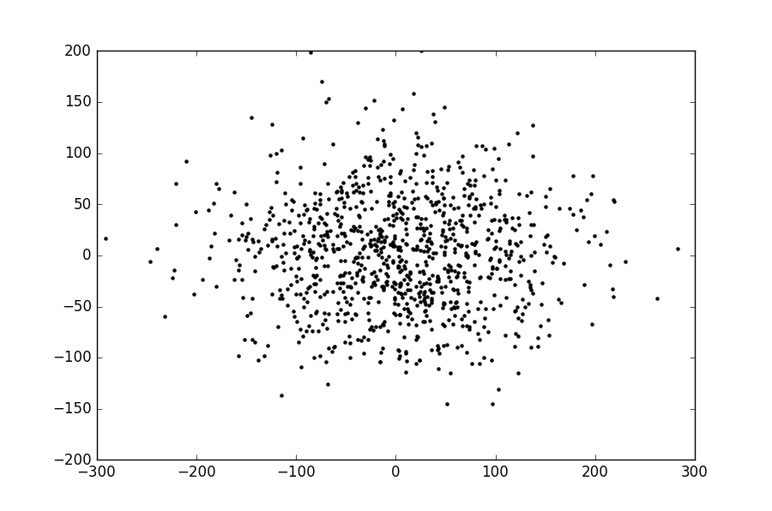
图6 水平方向运动几率0.7，竖直方向为0.3。模拟时间依次为t=100,1000,10000

从以上各向异性扩散的模拟可以看出，无论朝各方向的扩散几率如何分配，最终粒子的分布有具有相似的结构，但在形状和位置上有所不同。因此各向异性的扩散运动可以分解为两部分，一是各向同性的自由扩散，二是外部作用导致的粒子分布的平移和变形。

结束语
随机行走（random walk）又名随机游走，它是布朗运动的理想数学状态。事实上，任何无规则行走者所带的守恒量都各自对应着一个扩散运输定律。尽管任何单次步骤不会遵从扩散定律，但只要等待足够长的时间和步骤，便可精确预测无规则行走。布朗运动就是无规则行走这一现象的宏观观察。通过程序实现模拟大量粒子的随机行走行为，可以让我们直观地了解扩散现象的特点，并认识到扩散现象拥有局部运动的随机性与宏观量的确定性。

参考文献
1. Nicholas J. Giordano, Hisao Nakanishi, Computational Physics (Second Edition).
2. 百度百科“随机行走”词条.

